附件2：
健步走活动场地图

集合场地：北京奥林匹克公园南门门口
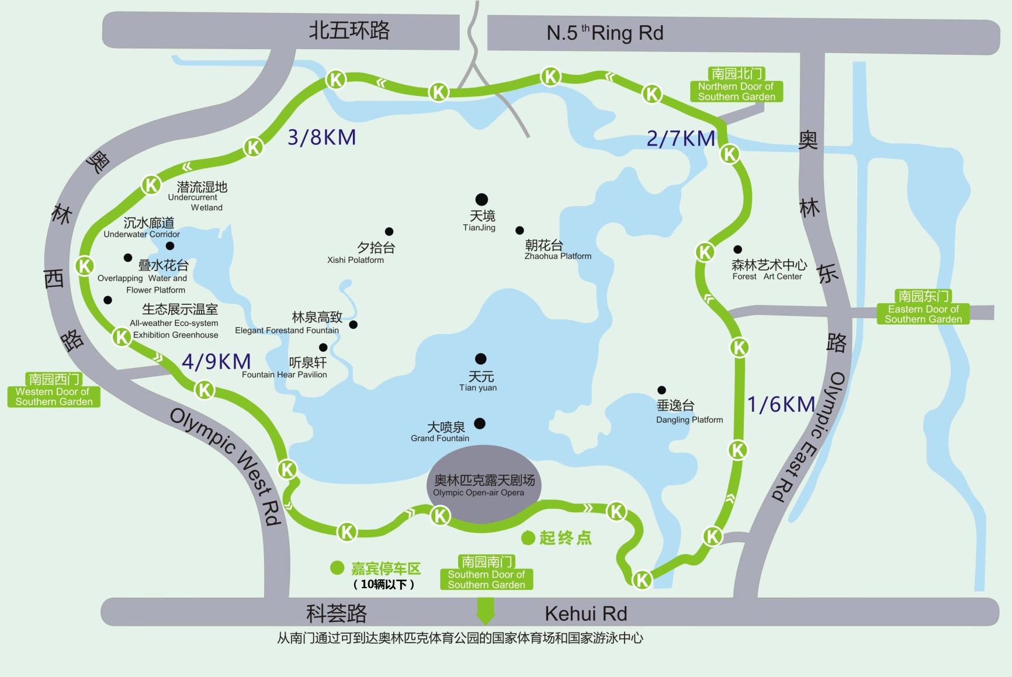

附件3：

